Правила поведения детей на железной дороге.
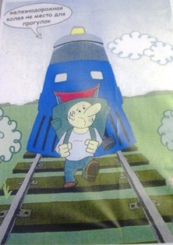
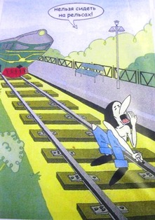
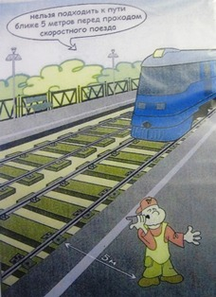
Запомните:
- Переходить через пути нужно только по мосту или специальным настилам.
- Не подлезайте под вагоны! Не перелезайте через автосцепки!
- Не заскакивайте в вагон отходящего поезда.
- Не выходите из вагона до полной остановки поезда.
- Не играйте на платформах и путях!
- Не высовывайтесь из окон на ходу.
- Выходите из вагона только со стороны посадочной платформы.
- Не ходите на путях.
- На вокзале дети могут находиться только под наблюдением взрослых, маленьких детей нужно держать за руку.
- Не переходите пути перед близко идущим поездом, если расстояние до него менее 400 метров. Поезд не может остановиться сразу!
- Не подходите к рельсам ближе, чем на 5 метров.
- Не переходите пути, не убедившись в отсутствии поезда противоположного направления.
Движущийся поезд остановить непросто. Его тормозной путь в зависимости от веса, профиля пути в среднем составляет около тысячи метров. Кроме того, надо учитывать, что поезд, идущий со скоростью 100-120 км/час, за одну секунду преодолевает 30 метров. А пешеходу, для того чтобы перейти через железнодорожный путь, требуется не менее пяти-шести секунд.
Приближаясь к железной дороге - снимите наушники - в них можно не услышать сигналов поезда!
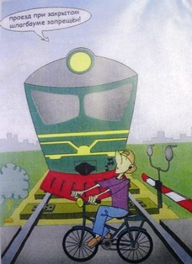
Никогда не переходите железнодорожные пути в местах стрелочных переводов. Поскользнувшись, можно застрять в тисках стрелки, которая перемещается непосредственно перед идущим поездом. Опасайтесь края платформы, не стойте на линии, обозначающей опасность! Оступившись, вы можете упасть на рельсы, под приближающийся поезд.

